
Thailandia/Vietnam/Camboya
Extensión: Singapur/Bali

ITINERARIO

Dia 01, Bangkok (Llegada)
A la llegada al aeropuerto de Bangkok un representante de nuestro operador en destino les estará esperando para acompañarlos y realizar en forma rápida los trámites de inmigración y aduana.

Después de recoger el equipaje, encuentro con el guía y chofer y traslado al hotel.

Alojamiento: The Peninsula Bangkok Hotel/ Deluxe Room
www.peninsula.com

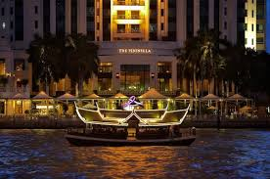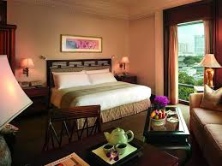

4 Noches de alojamiento. Deluxe Room. Desayunos incluidos

Día 02, Bangkok
Desayuno en el hotel.
A las 09; 00 Am encuentro con su guía y chofer en el lobby del hotel y salida para realizar una visita de día completo a Bangkok.

Inician con Wat Pho, a tiempo a tiempo para disfrutar del ritual de canto matutino de los monjes.
Wat Pho es uno de los templos más antiguos de Bangkok. Aquí está la famosa estatua de 45m de Buda reclinado y la escuela original de masaje tailandés.
Continúan con el Grand Palace, el palacio real más importante de Thailandia. El Buda Esmeralda, la imagen de buda más venerada de Thailandia, se encuentra aquí.
Desde aquí harán un corto paseo en tuk tuk por el mercado de las flores

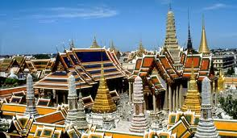

Regreso al hotel.
Tarde libre.

- Por motivos religiosos, las damas deben vestir camisas con manga (corta o larga) y pantalones o faldas hasta la rodilla, y los caballeros deben usar pantalones y camisas de manga corta. No se permite el uso de sandalias o chancletas.

Día 03, Bangkok
Desayuno en el hotel.
09:30: Salida con su guía y chofer al parque histórico de Ayutthaya, en un viaje de 1,5 horas aproximadamente en auto, a través de las zonas rurales de las afueras de Bangkok.

Comience el día visitando el Palacio de Verano Bang-Pa-In, situado 60 kilómetros al norte de Bangkok, con una arquitectura impresionante de Oriente y Occidente que data del siglo XVII.

Continuación a Ayutthaya, que fue la capital del Reino de Thailandia por 417 años.
La ciudad fue fundada en 1350 por el rey U-Thong y en 1767 fue destruida por el ejército birmano.

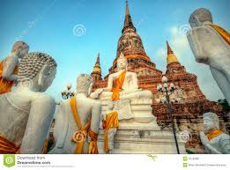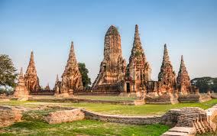

Hoy en día las ruinas de la antigua ciudad se encuentran en la lista del Patrimonio Mundial de la UNESCO.

Paseo por las ruinas de Wat Prasrisanphet, un antiguo templo real de los días de gloria de Ayutthaya; Wat Mahathat, donde las raíces de un árbol rodean la cabeza de Buda, y Wat Chai Wattanaram, un ejemplo perfecto de arquitectura de influencia Khmer.

Almuerzo: Se le reservara su almuerzo en un buen restaurante previamente seleccionado.

NOTA:
- Hora de partida sugerida: 09:00
- Duración: 6 horas
- Por motivos religiosos, las damas deben vestir camisas de manga corta o larga y pantalones o faldas hasta la rodilla, y los caballeros deben usar pantalones y camisas de manga corta. No se permite el uso de sandalias o chancletas.

En la noche sugerimos reservar el Restaurante The Deck para la cena.
Podemos ponerle servicio de auto y chofer para sus traslados.

Día 04, Bangkok
Desayuno en el hotel
Salida con su guía en español y chofer para realizar una visita de ½ día al Mercado Flotante Damnoen Saduak.
Este vibrante mercado cuenta con numerosos pequeños barcos cargados de frutas y verduras, remados por las mujeres tailandesas con sombreros de bambú. Casi siempre está lleno de cientos de proveedores, compradores y turistas.

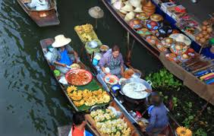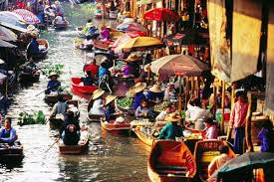

Vivirán el ambiente del mercado a bordo de un bote de remos para hacer un recorrido a través de los pequeños canales en donde los vendedores intercambian sus productos.
Este es el único lugar para ver la forma tradicional de venta y compra de productos en Tailandia.

NOTA:
Tiempo sugerido: 7:00am – 11:00am

Regreso a Bangkok
Tarde libre

Día 05, Bangkok –Chiang Mai
Desayuno
Traslado al aeropuerto para tomar su vuelo a Chiang Mai

Llegada al aeropuerto de Chiang Mai y traslado al hotel.

Alojamiento: Four Seasons Chiang Mai
www.fourseasons.com/chiangmai/

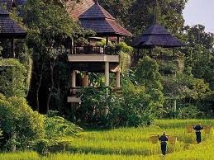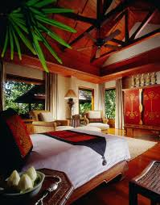

3 Noches de alojamiento. Desayunos incluidos

Día 06, Chiang Mai
Desayuno en el hotel.
Patara Elphant Farm
Salida a las 07:00 am a las afueras de Chiang Mai hasta la Granja de Elefantes
Experimente la formación de elefantes en Patara Elephant Farm; Todos los elefantes aquí han sido rescatados de condiciones de trabajo inadecuadas y el producto de este viaje ayuda a mantener y proporcionar los requisitos diarios básicos tales como los alimentos y su refugio.
Hágase propietario de un elefante por un día! Aprenderá a cuidar con amor y a montar su elefante a pelo.

Descubre las grandes experiencias de cómo acercarse a los elefantes del norte de Thailandia. Les enseñaran como ser un dueño del elefante, también conocido como 'mahout' y familiarizarse con lo que hacen.

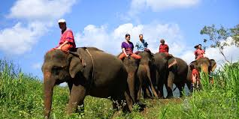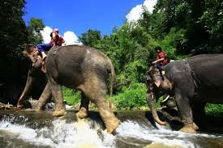

Caminaran con ellos, los alimentaran y también los bañaran en el rio. Después los adiestraran en las diferentes técnicas para comandarlos y montarlos antes de emprender su paseo a lomos del elefante a través del pueblo hasta llegar a una cascada en donde podrá nadar con él.

Almuerzo Pic Nic.

Día 07, Chiang Mai
Desayuno
Día libre

En la noche, 19:00 Visita al Mercado Nocturno de Chiang Mai.
Tiempo libre para recorrer el mercado por su cuenta.

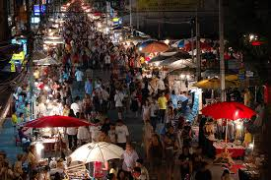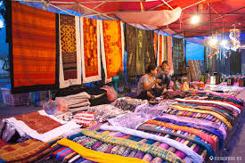

Al finalizar traslado al hotel.

Día 08, Chiang Mai- Koh Samui
Desayuno.
Traslado al aeropuerto para tomar el vuelo a Koh Samui.
Llegada y traslado al hotel.

Alojamiento: Four Seasons Koh Samui
www.fourseasons.com/kohsamui/
Escápese al lujo de playas vírgenes de arena blanca rodeadas de una exuberante vegetación tropical.
El Four Seasons Resort Koh Samui es el lugar perfecto para disfrutar de una idílica estadía en una Isla de Thailandia

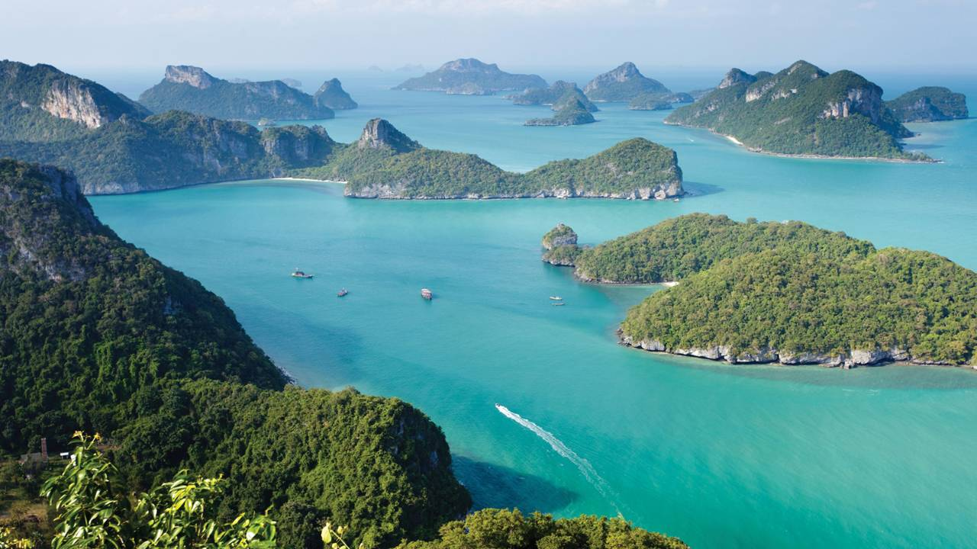
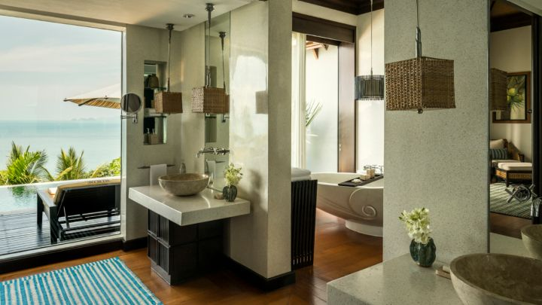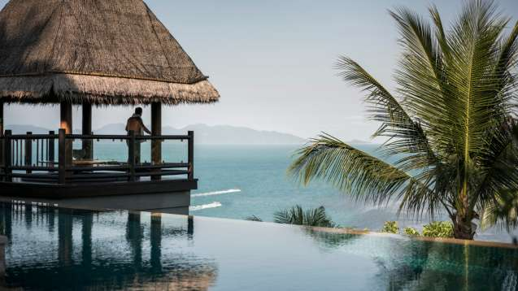

4 Noches de alojamiento. Desayunos incluidos

Días 09/11, Koh Samui
Desayunos diarios
Días libres para disfrutar de la playa y actividades opcionales desde el hotel.

Día 12, Koh Samui - Hanoi
Desayuno
Traslado al aeropuerto para tomar su vuelo a Hanoi, via Bangkok.
Llegada a Hanoi.
Traslado al hotel.

Alojamiento: Sofitel Legend Metropole Hotel/Luxury Room – Metropol Wing
www.sofitel-legend.com

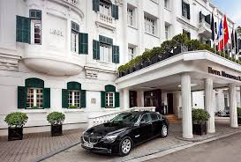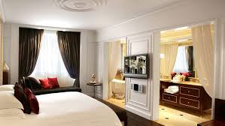

Resto de la tarde libre.

Cena de Bienvenida cortesía del Operador en un restaurante de la ciudad.

1 Noche de alojamiento. Luxury Room (Old Wing). Desayunos incluidos

Día 13, Hanoi – Halong Bay
Después del desayuno salida hacia la Bahía de Halong (3 ½ hrs aprox).
A la llegada a Halong se embarcaran el crucero de lujo, barco tipo junco.

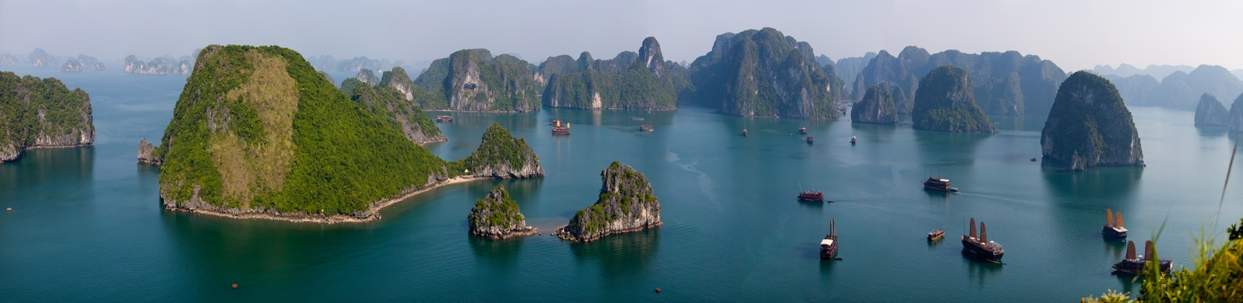

Instálese en su cabina y prepare su apetito para disfrutar de un agradable almuerzo en cubierta.
A media tarde visitarán el misterioso ambiente de la cueva Tien Ong adornada con estalactitas y estalagmitas. Luego, continuaran al pueblo de pescadores Cua Van, la mayor comunidad en la bahía.
Esto le permitirá tener una visión más cercana de la vida de los pescadores locales antes de trasladarse a un barco de bambú y remar lentamente alrededor del pueblo en el cual se encuentran un museo y una escuela entre las casas flotantes.
Al regresar del barco les ofrecerán una clase de cocina con el chef.

Podrán disfrutar de un cocktail al atardecer en cubierta, antes de la cena

Alojamiento: Violet Junk/ Violet Deluxe - 2D1N
www.cruisehalong.com

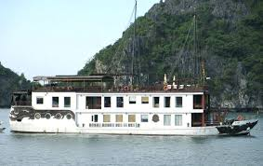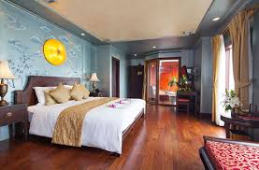

Día 14, Halong Bay –Saigon
Levántese temprano y tome parte en una clase de Tai Chi que se celebra en la cubierta superior.
Traslado del barco a una playa pequeña en la isla de Ti Top. Los que quieren hacer un poco de ejercicio pueden subir a la cima de la isla (20 minutos).
Regreso al barco. Desayuno/Brunch tipo Buffet mientras navegan de vuelta. Llegada al muelle a media mañana, luego traslado de regreso a Hanoi, directamente al aeropuerto para toma su vuelo de salida a Saigon.

Llegada a Saigón. Vip Arrival- Servicio de Fast Track en el aeropuerto

Traslado al hotel para el chek in.

Alojamiento: Park Hyatt Saigon
saigon.park.hyatt.com

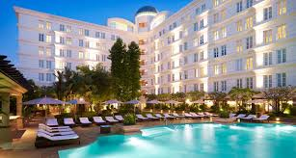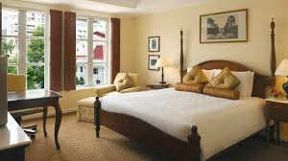

2 Noches de alojamiento. Desayunos incluidos

Día 15, Saigon
Desayuno en el hotel.
A las 09:00 am Salida con su guía y chofer para visitar el complejo de los túneles de Cu Chi, situados a 45 kms de Saigón.
Esta ingeniosa red laberíntica subterránea de 200km fue construida por los combatientes vietnamitas del Viet Cong durante la guerra de Vietnam, para atacar a las tropas americanas y sirvió de escondite y vivienda durante varios meses.

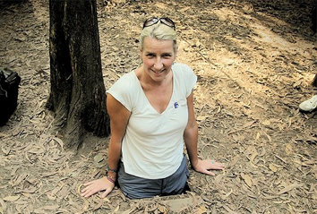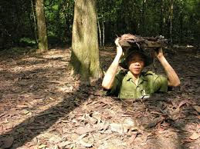

Regreso a Saigón

Tiempo libre

A las 18:00 su guía los recogerá para realizar un Tour en Vespa por la ciudad de Saigón
Con todo su bullicio y ajetreo, Saigón es una ciudad en movimiento! Descubra lo que está excitante metrópoli puede ofrecer desde la parte posterior de una Vespa clásica.
La primera parada será en el Zoom Café (citado por The Lonely Planet) donde disfrutará de un cocktail y un aperitivo. Disfrutaremos de la vida nocturna de Saigón tal y como los vietnamitas, todo desde la parte trasera de una Vespa.

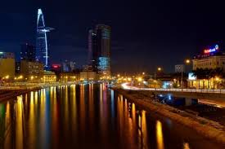

La gira comenzará con un paseo por la parte de Chinatown, continuando por Distrito 4, por sus calles concurridas y callejones donde no encontrará extranjeros.
Pasaremos desde el distrito 3 hasta el distrito 1, el centro, para disfrutar de uno de los platos típicos de Vietnam, el Banh Xeo, sobretodo el más popular en Saigón.
A continuación, nos desplazamos a un coffee shop escondido de estilo vietnamita para disfrutar de un show en vivo de música local vietnamita. Después de la gira les llevaremos a un bar musical para tomar algunas bebidas.

Sobre las 10 pm, terminará el show. Traslado de regreso al hotel.

Día16, Saigón – Siem Reap
Desayuno en el hotel
En la mañana City tour de la ciudad
Visitaran el antiguo Palacio de Gobierno, actualmente Palacio de la Reunificación.
Aquí fue donde se declaró la independencia de Vietnam en 1975.
Pasaran también por la Catedral de Notre Dame y por la Oficina de Correos, diseñada por el emblemático arquitecto Gustav Eiffel.

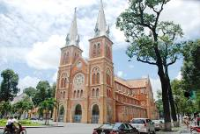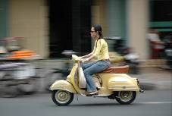

Almuerzo en un restaurante local

Traslado al aeropuerto para tomar su vuelo hacia Siem Reap.
Llegada y traslado al hotel.

Alojamiento: Belmond La Residence D´Angkor
www.belmond.com/la-residence-d-angkor-siem-reap/

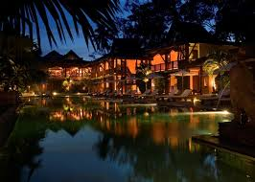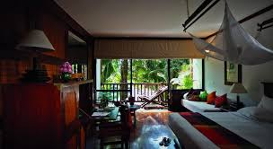

Después del check in salida para ver el atardecer en el Angkor Wat.
El Angkor Wat está considerado como una de las maravillas del mundo moderno, es la joya de la corona Khmer.
Fue construido entre los siglos IX y XIII y es la mayor estructura hindú en el mundo. El templo es el hogar de cientos de finas tallas de Apsara de la mitología hindú. Pasee por los enormes pasillos para descubrir pequeños santuarios todavía en uso por la población local.

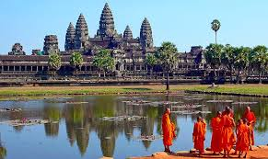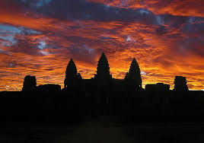

Traslado de regreso al hotel.

2 Noches de alojamiento. Desayunos incluidos

Día 17, Siem Reap
Después del desayuno salida para visitar los Templos de Angkor.

Inician con la antigua ciudad real de Angkor Thom con su pieza central, el templo Bayon. Aunque pueda parecer una masa de piedra sin forma, si lo miran más detalladamente verán que sus torres revelan rostros enigmáticos del antiguo rey Jayavarman VII.
Continuaran hacia la Terraza de los Elefantes, que sirvió como plataforma desde donde el rey podía dar la bienvenida a su victorioso ejército, y la Terraza del Rey Leper, con sus elaborados grabados en piedra, por un camino de estrechos pasillos que conducen al complejo de Baphuon.

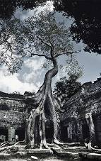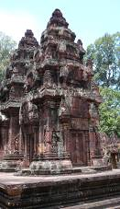

Luego visitamos Prasat Baphuon, de unos 25m de alto y dedicado a Shiva. Es una clara alusión al Monte Meru (mitología Hindú). Terminaremos la visita matinal en Phimeanakas, un antiguo santuario construido en el siglo XI con interesantes leyendas

Almuerzo en un restaurante local.

Después del almuerzo continúan con el pintoresco Ta Prohm.

Este bello templo es una de las joyas de Angkor y aunque está prácticamente sepultado por árboles, sigue teniendo una atmósfera exótica y ligeramente fantasmal. De hecho, las raíces de los árboles han emergido de la tierra con el paso de los años, levantando las rocas del templo y dándole a todo el lugar un aire de “ciudad perdida”. Fue construido en 1186 dedicado a la madre del rey Jayavarman VII.

Regreso al hotel.

En la noche traslado al Hotel Raffles para disfrutar de la deliciosa cocina Khmer a la vez que tienen el privilegio de ver un espectáculo de la danza Apsara, formado por los mejores bailarines de Apsara de Siem Reap.
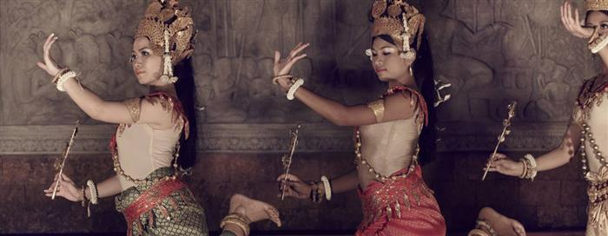
Situado en los tranquilos jardines del hotel icónico en Camboya, el Raffles Hotel, entre a la terraza Apsara por un camino de piedras tradicionales de la frontera de Camboya y atraviese las imponentes puertas de madera para disfrutar de una actuación majestuosa con bailes camboyanos y las artes marciales Khmer. Verán el espectáculo mientras disfrutan de la cocina Pan-Asian barbeque.
NOTAS
- Horario sugerido: 19:00
- Duración: 2 -3 horas

Día 18, Siemp Reap (Salida)
Desayuno en el hotel.
A la hora prevista traslado al aeropuerto para tomar su vuelo de salida

EXTENSIONES
SINGAPUR /BALI

1.- SINGAPUR

Día 01, Singapur
Llegada a Singapur.
Traslado al hotel.

Alojamiento: Fullerton Bay Hotel
www.fullertonbayhotel.com/
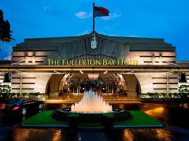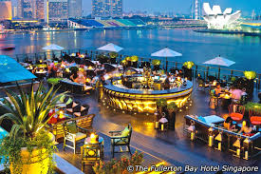

3 Noches de alojamiento. Deluxe Room. Desayunos incluidos

Día 02, Singapur
Desayuno
A la hora acordada nuestro guía de habla hispana los recogerá en el hotel para comenzar un recorrido por la ciudad, que les muestra el contraste entre lo viejo y lo nuevo, así como la mezcla entre Oriente y Occidente.
Podrán percibir la historia, la cultura y el estilo de vida multirracial de Singapur en su apasionante corazón, siempre tan exclusivo.

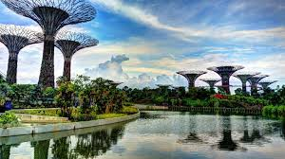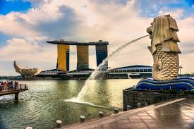

Inician el recorrido por el Distrito Civic pasando por el Padang, Cricket Club, la histórica Casa de Parlamento, la Corte Suprema y el Ayuntamiento.
Parada en el Parque Merlion para disfrutar de las impresionantes vistas de Marina Bay. No pierda la oportunidad de hacer fotografías con el Merlion, una criatura mitológica que es mitad león y mitad pez.

Visita al Templo Thian Hock Keng, uno de los templos budistas – taoístas más antiguos en Singapur y el
Jardín Nacional de Orquídeas, situado en los Jardines Botánicos de Singapur. Cuenta con una variedad de 60,000 plantas de orquídeas.
La parada final será en Little India donde se sumergirán en el olor de varillas de incienso, jazmines y especias.
Terminan su excursión con la experiencia del Singapur Flyer que le lleva arriba, a 165 metros sobre el cielo.

Tome un vuelo al Observatorio más grande del mundo y disfrute de las vistas panorámicas de Singapur. (Singapore Flyer).

Regreso al hotel y tarde libre.

Día 03, Singapur
Desayuno en el hotel.
Días libre

Día 04, Singapur (Salida)
Desayuno
A la hora prevista traslado al aeropuerto para tomar su vuelo de salida

2.- BALI

Día 01, Denpasar (Bali) (Llegada)
Llegada al aeropuerto de Denpasar.
Traslado a su hotel en Ubud

OPCION I
Alojamiento: Four Seasons Sayan
www.fourseasons.com/locations/bali/

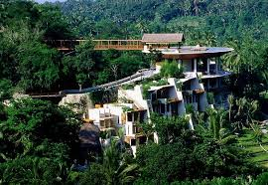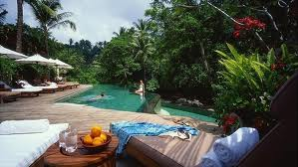

OPCION II
Alojamiento: Ubud Hanging Garden
www.ubudhanginggardens.com

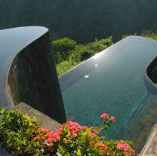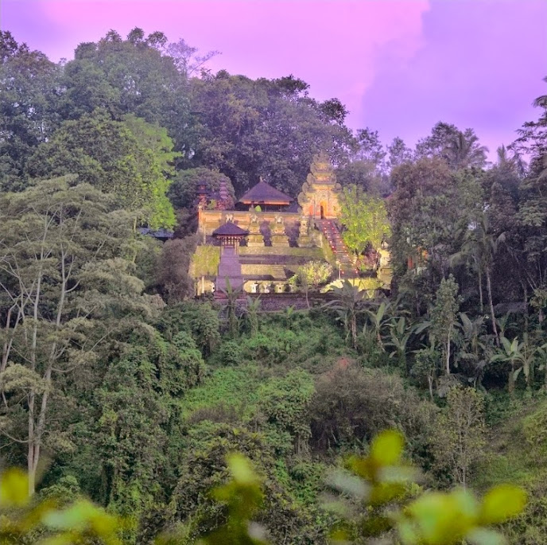

Día 02, Ubud
Desayuno.
UBUD ½ Día EXCURSION
Encuentro con su guía y chofer en el Lobby del hotel y salida para realizar una visita al pueblo de Celuk, famoso por sus piezas de plata realizadas por artistas y artesanos locales.
Prosiguen a Mas y Kemenuh, característicos por la fabricación de tallas de madera.
Después visitaran la Cueva Goa Gajah y el bosque de Monos.
En auto siguen a Ubud para visitar el mercado local y el Palacio en donde todavía vive la familia real.

Regreso al hotel.

Tarde libre.

Día 03, Ubud
Desayuno en el hotel.
Encuentro con su guía y chofer en el Lobby del hotel.

MT. BATUR &PUEBLO DE PENGELIPURAN
Salida por la mañana hacia Batubulan para ver el famoso espectáculo de la danza balinesa Barong y Keris, que retrata la lucha entre el bien y el mal.
Seguidamente continúan hacia Mas, un famoso pueblo conocido por sus talladores de madera.
Disfrute durante la ruta tendrán hermosas vistas de las terrazas de arroz en Tegalalang.
Continuaran para disfrutar de unas magnificas vistas desde la cima del volcán, aun activo, del Monte Batus y el Lago Batur. El almuerzo será servido en un restaurant local con vista panorámica al Monte Batur y lago Batur.
Después del almuerzo visitaremos Bangli y Penglipuran, pueblo rural tradicional muy conocido por su ordenada hilera de puertas de casas balinesas y sus tradiciones arquitectónicas únicas.

Día 04, Ubud
Desayuno en el hotel.
Día libre.

Opcional: RAFTING

BALI - UNA EXPERIENCIA DE RAFTING DE WHITE WATER (EN GRUPO) Medio día.
(Rafting de grado 1 y 2 y cada balsa con capacidad para seis personas y un guía).

A través de numerosas quebradas, valles y ríos salvajes, rafting es una de las actividades de Bali de aventura más popular. Comience el día con un traslado a Ubud donde recibirá un informe de sus guías locales experimentados. Nos entregaran el equipo y nos enseñaran algunas normas de seguridad.
Disfrute de los paisajes en los tramos tranquilos del río, así como algunos rápidos de agua estimulante. Rafting.

Día 05, Ubud - Jimbaran
Desayuno en el hotel.
Check Out
Traslado a Jimbaran.

OPCION I
Alojamiento: Four Seasons Bali at Jimbaran Bay
www.fourseasons.com/locations/bali/

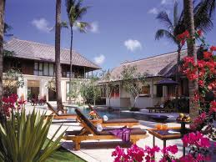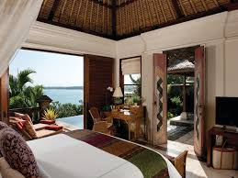

OPCION II
Alojamiento: Bulgari Hotel
www.bulgarihotels.com/en-us/bali/the.../overview‎
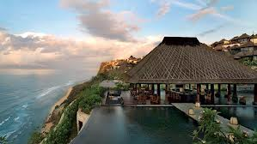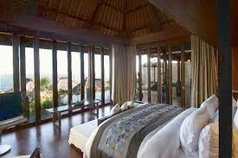

Días 06/07, Jimbaran
Desayunos
Días libres.

Día 08, Jimbaran (Salida)
Desayuno en el hotel.
Encuentro en el Lobby del hotel con su chofer para ser trasladados al aeropuerto de Denpasar y tomar su vuelo de salida.

